Муниципальное дошкольное образовательное учреждение
«Детский сад № 158»

Консультация для родителей:
«Весна пришла»

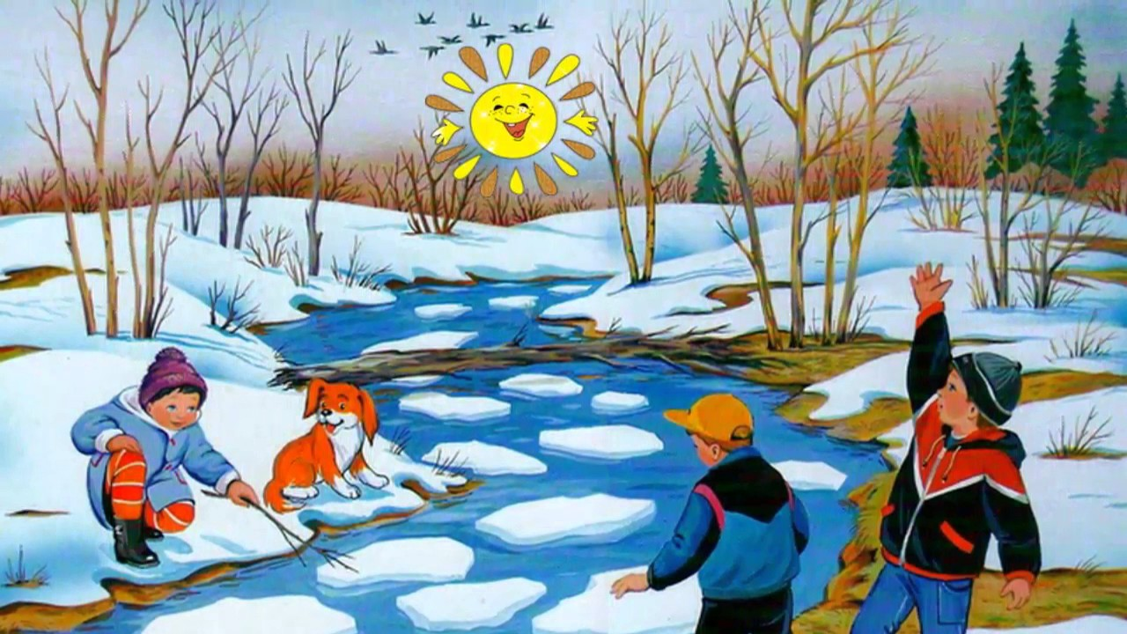

Подготовила воспитатель: Шиканова А.А.

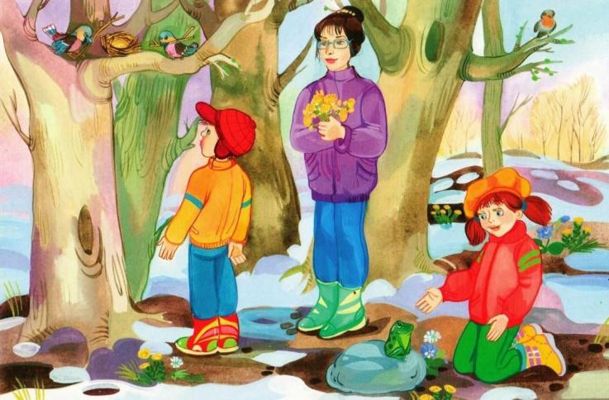
Еще в полях белеет снег,
А воды уж весной шумят —
Бегут и будят сонный брег,
Бегут и блещут и гласят..

Ф. И. Тютчев.

Вот и наступила весна. Солнце с каждым днём пригревает все сильнее. Весна - это самое полезное и приятное время года для прогулок с детьми. Прогулки на свежем воздухе - это всегда интересное и полезное занятие. Весенние прогулки полезны для здоровья и развития малыша. Пройдитесь с ребенком по улице, парку, посмотрите, какие изменения происходят в природе: как набухают почки, пробиваются первые листья, трава, закрепите названия весенних цветов. Понаблюдайте за птицами. Наблюдать за природой – это очень интересное и познавательное занятие. Оно формирует у детей знания о природе, бережное отношение к ней. В процессе наблюдения дети учатся различать формы, величины, цвета. При наблюдении за живыми существами (насекомыми, птицами, зверьми), дети познают характер движения и звуки. В ходе данных наблюдений у детей развиваются такие качества, как сообразительность, наблюдательность, умение сравнивать и делать выводы.
Весной наблюдать за природой намного интереснее, чем зимой. На прогулке с малышом, расскажите ему о весне, её признаках. Послушайте вместе с ребёнком пение птиц. Выберите для сравнения какой-нибудь объект на улице и наблюдайте за его изменением каждый день. Например, обратите внимание малыша на весенней прогулке, что сегодня на полянке еще лежит снег, а завтра там уже просто мокрая земля, через несколько дней здесь можно будет увидеть первую травку, а затем уже и яркие цветы. При таком общении у ребенка расширяется словарный запас и развивается активная речь.
Больше ходите пешком. Во время ходьбы у человека задействованы практически все мышцы тела, особенно хорошо работают мышцы руки, спины, таза и ног. Кроме того, прогулки важны для здоровья. Ходьба прекрасно активизирует жизненные процессы в организме. Добавьте к постоянным прогулкам детские игры. Весенние прогулки не стоит отменять даже в том случае, если погода не радует солнышком.
Весна — отличное время, чтобы запускать радиоуправляемые игрушки, поиграть в мяч. Старайтесь не запрещать ребёнку экспериментировать. Позволяйте детям самим принимать решения. Пусть ваш ребенок растет здоровым, активным и счастливым!
Чем же занять ребенка на прогулке весной?
1. « Посчитай птиц». Весной природа оживает. И даже если листочки еще не успели появиться, то птицы уже начали радоваться теплу. С ребенком, который умеет считать, можно поиграть в такую игру: кто заметит больше птиц за время прогулки
2. « Пускаем солнечных зайчиков». Если погода солнечная, не забудьте прихватить с собой зеркальце. Малыш будет рад сделать день еще более солнечным, пуская солнечные блики на дома и деревья. Выберите какую-нибудь отдаленную цель и потренируйтесь, кто сможет запустить зайчика так далеко.
3. «Пускаемся в плавание по луже ». Смастерите дома или прямо на прогулке кораблики, а затем запускайте их в ближайшей луже.
4. «Рисуем на асфальте». Если асфальт сухой, самое время достать цветные мелки и нарисовать солнышко, цветы и травку.
Игры на свежем воздухе - всегда веселое и увлекательное занятие! Играйте со своим ребенком — это укрепляет взаимосвязь между родителями и детьми, а также способствует созданию более надежных доверительных отношений в семье.
Но всегда необходимо помнить, что весна, время, когда нужно быть предельно осторожным. Весенние лучи уже горячи и начинают пригревать. Опасность присутствует везде. За зимний период образовались наледи на крышах, повисли сосульки и необходимо быть предельно осторожным прогуливаясь под крышами домов.

Меры безопасности при прогулке вблизи зданий и сооружений:

Приближаясь к зданию или сооружению, необходимо внимательно посмотреть на крышу и убедиться, что возможен сход снега. Не стоять под карнизами зданий, на которых образовались сосульки; - по возможности освободите карниз здания от образовавшегося обледенения; - при необходимости прохождения под обледеневшим карнизом здания, старайтесь как можно быстрее преодолеть, чтоб обезопасить себя.

Меры безопасности:
-Не выходить на водоем с проталинами.
-Не переправляться группой можно по льду с толщиной менее 7 сантиметров.
-Всегда, отправляясь на замерзший водоем, необходимо брать с собой прочную веревку с петлей и грузом, чтобы в случае необходимости можно было бросить провалившемуся другу.
-Не выходить на лед ночью и в туман, так как плохо видно полыньи.

Взрослые! Не оставляйте детей без присмотра!

